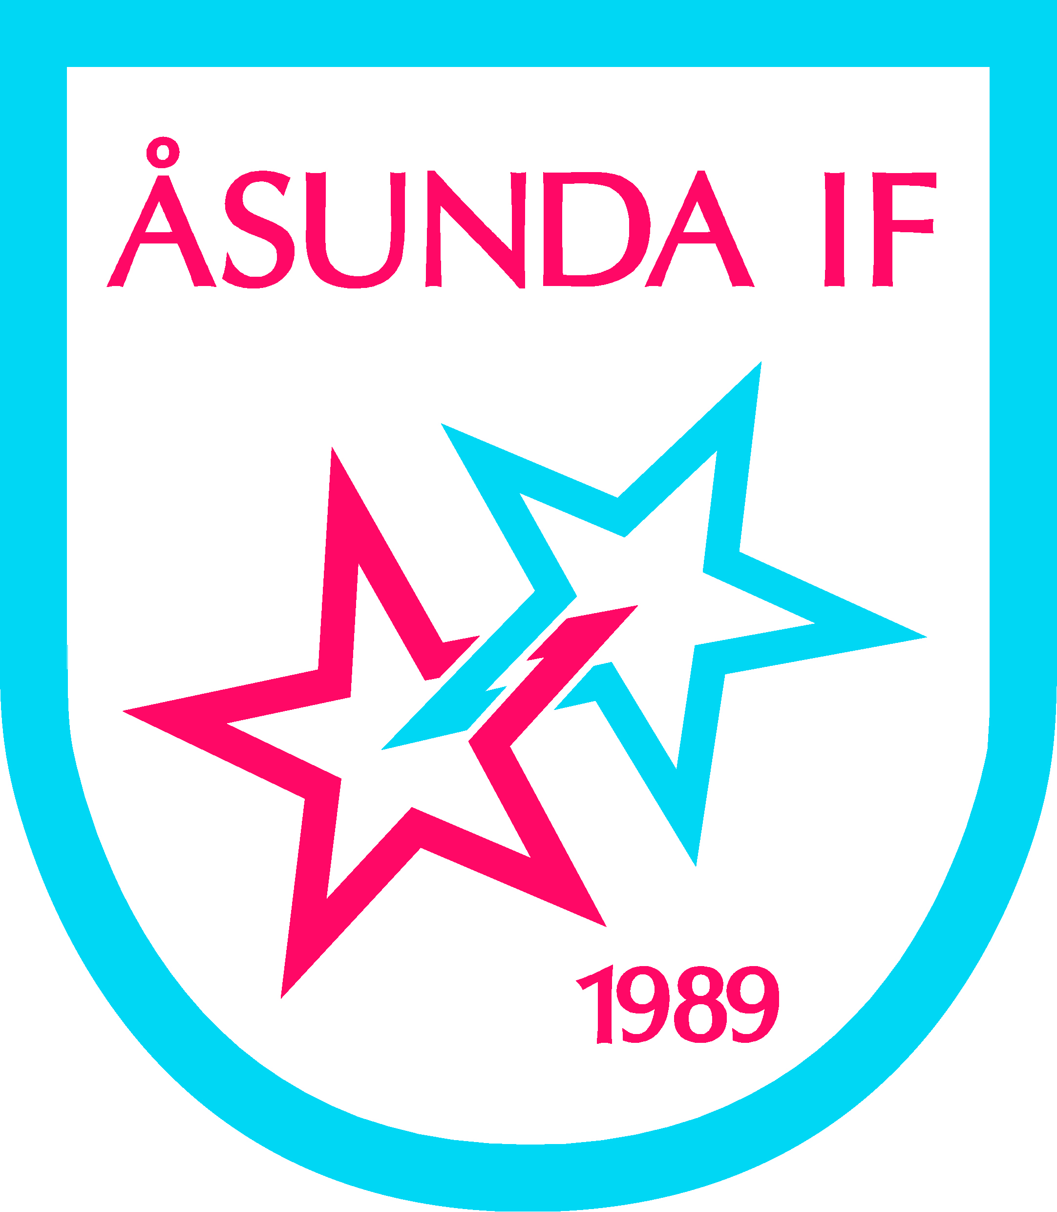
FOTOGRAFERING
Lördag 28 april kommer Expressbild till Borgvallen för att
ta både lagbilder och porträttbilder. Detta sker enligt fotoschema
enligt nedan. Ledarna för respektive lag ansvara att sitt lag/spelare är
ombytta i matchställ i god tid före fotograferingen.
Informationslappar finns på Borgvallen samma dag. Dessa ska vara ifyllda FÖRE fotograferingen för att det ska flyta på.
Lag Fototid
Herr 10.00
PF10/11 10.30
PF09 11.00
P07/08 11.30
F07/08 12:00
P05/06 12:30
F02 13:00
Nya styrelsemedlemmar fotas under dagen när tid ges.
OBS! Tänk på att informera föräldrar om att lagfoton kan publiceras i tidningar och sociala nätverk på webben.
För mer info kontakta:
Elin Jonsson 073-9953894

